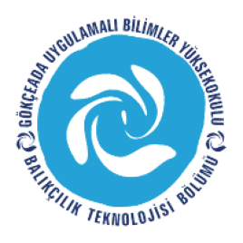
ÇANAKKALE ONSEKİZ MART ÜNİVERSİTESİ
GÖKÇEADA UYGULAMALI BİLİMLER YÜKSEKOKULU
BALIKÇILIK TEKNOLOJİSİ BÖLÜMÜ LİSANS PROGRAMI
2018-2019 GÜZ DÖNEMİBİRİNCİ SINIF DERS PROGRAMI
SAAT | PAZARTESİ | SALI | ÇARŞAMBA | PERŞEMBE | CUMA
09:00-09:40 |  | MalzemeBilgisi  DERSLİK 11 |  |  | YabancıDil 1  (İngilizce)  DERSLİK 11
09:50-10:30 |  | MalzemeBilgisi  DERSLİK 11 |  |  | YabancıDil 1  (İngilizce)  DERSLİK 11
10:40-11:20 |  |  | BalıkçılıkTeknolojisineGiriş  DERSLİK 11
11:30-12:10 |  |  | BalıkçılıkTeknolojisineGiriş  DERSLİK 11
12:10-13:10 | ÖĞLE ARASI | ÖĞLE ARASI | ÖĞLE ARASI | ÖĞLE ARASI | ÖĞLE ARASI
13:10-13:50 |  | TeknikResim  DERSLİK 11 |  | TürkDili1  DERSLİK 11
14:00-14:40 |  | TeknikResim  DERSLİK 11 |  | TürkDili1  DERSLİK 11
14:50-15:30 | AtatürkİlkeveİnkılapT.  DERSLİK 11 | TeknikResim  DERSLİK 11
15:40-16:20 | AtatürkİlkeveİnkılapT.  DERSLİK 11 | TeknikResim  DERSLİK 11
16:30-17:10 |  | İstatistik  DERSLİK 11
17:20-18:00 |  | İstatistik  DERSLİK 11

